- 目录说明
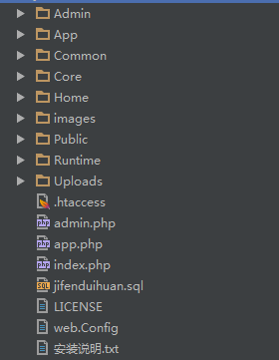
Admin 管理员目录
App 手机站目录
Common 公共函数目录
Core 核心框架（谨慎修改）文件
Home 电脑端目录
images 电脑端图片，css，js目录
Public 整站公共资源目录
Runtime 缓存目录（可删除，删除后会自动生成）
Uploads 整站上传目录
.htaccess 伪静态规则文件
admin.php 后台管理入口文件（可随意命名，后缀必须为.php，更改后访问后台的目录需要相应改变）
index.php 电脑端访问入口文件
app.php 手机端访问入口文件
LICENSE授权协议
web.Config 针对IIS伪静态文件（apach服务器可忽略）
jifenduihuan.sql 数据库库文件（mysql文件）
- 图片修改说明
管理员后台图片，css，js目录 根目录/Public/admin/
电脑端图片，css，js目录 根目录/images/
手机端图片，css，js目录 根目录/App/i/
3、模板目录
Home目录，Admin目录，App目录下都有View文件夹，模板文件，根据访问的URL可根据规则查找到对应的模板去修改

